**“伴我汽车”**

**项目需求说明书**

修订历史

|  |  |  |  |  |  |
| --- | --- | --- | --- | --- | --- |
| 版本 | 作者 | 参与者 | 开始时间 | 终止时间 | 备注 |
| 1.0 | ** |  | XXXXXXX |  |  |
| 1.1 | ** |  | XXXXXXX |  |  |

目录

1、文档介绍 4

1.1文档的目的 4

1.2参考文档 5

1.3产品命名规范 5

2、产品介绍 5

2.1 产品需求描述 5

2.2 产品用户定位 7

3、产品概述 8

3.1 使用场景 8

3.1.1 用户使用 8

3.1.2系统用户 8

4、产品功能结构图 9

4.1总体框架 9

4.2用户终端功能详情 9

4.2.1首页 9

4.2.2：登录/注册 11

4.2.3伴我选车 12

4.2.4活动推荐banner 13

4.2.5资讯推荐 13

4.2.6新车优惠 14

4.2.6汽车情报站 15

4.2.6.1资讯列表。 15

4.2.6.2资讯详情 17

4.2.7消息 17

4.2.8我的 18

4.2.8.1用户头像 19

4.2.8.2用户账号 19

4.2.8.3个人资料 19

4.2.8.3.1用户资料详情 19

4.2.8.4我的座驾 20

4.2.8.5我的活动 22

4.2.8.6资讯收藏 23

4.2.8.7我的积分 25

4.2.8.8关注车型 25

4.2.8.9车型大全 27

4.2.8.9.1品牌选择 27

4.2.8.9.2品牌选择 28

4.2.8.9.3车款详情 29

4.2.8.10消息 31

4.2.8.11设置 32

4.3系统后台功能详情。 33

4.3.1用户登录 33

4.3.2系统管理后台主页 33

4.3.3会员管理 34

4.3.4资讯管理 35

4.3.4.1资讯新增 35

4.3.4.2资讯审核 36

4.3.4.3资讯发布 37

4.3.4.4资讯列表 38

4.3.4.5搜索标签定义 38

4.3.5车型库管理 40

4.3.5.1品牌管理 40

4.3.5.2厂商管理 41

4.3.6自有商品管理 44

4.3.7活动管理 46

4.3.7.1活动列表 46

4.3.7.2活动列表（总） 48

4.3.7.3推荐活动管理 48

4.3.7.3活动类型管理 48

4.3.7.4渠道管理 49

4.3.8消息管理 50

4.3.9权限管理 50

4.3.10个人中心 51

4.3.11搜索标签定义 51

4.3.11.1 资讯标签定义 51

4.3.11.2 用户标签定义 51

# 1、文档介绍

## 1.1文档的目的

此文档是提供于软件开发部门和产品设计部门、产品测试部门之间就此产品的需求分析、产品开发、产品设计、测试方案交流的产品需求文档。

## 1.2参考文档

|  |  |  |  |
| --- | --- | --- | --- |
| 序号 | 文档名称 | 作者 | 来源 |
| 1 | 电商平台采购说明文档 |  | *** |
| 2 | 分析用数据模块要求 |  | *** |
| 3 | 平台趣味选车模型 |  | *** |

## 1.3产品命名规范

|  |  |  |
| --- | --- | --- |
| 伴我汽车 | | |
| 中文名称 | 英文名称 | 备注 |
| 伴我汽车 |  |  |

# 2、产品介绍

## 2.1 产品需求描述

“伴我汽车”项目是*****公司推出的以汽车行业活动推广和资讯推广功能为主的平台。平台功能涵盖了活动推广、资讯推荐、选车工具、渠道管理、数据分析等功能。

本文所述的结构图如下：

前端：

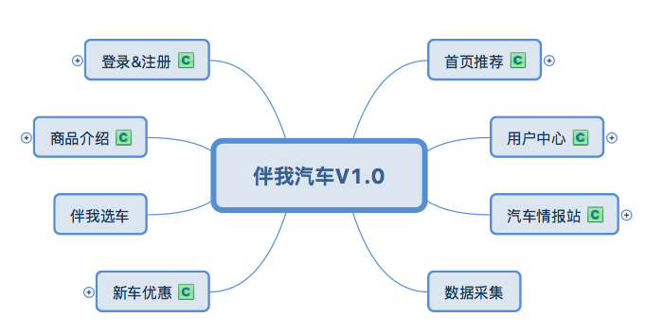

后台：

资讯管理

权限管理

会员管理

标签管理

车型库管理

伴我汽车

消息管理

活动管理

渠道管理

|  |  |  |
| --- | --- | --- |
| 序号 | 功能名称 | 概述 |
| 1、 | 权限管理 | 定义角色、新增用户：赋予相关管理权限 |
| 2、 | 会员管理 | 查看会员信息、会员关注内容 |
| 3、 | 资讯管理 | 新建资讯、资讯审核、资讯发布、seo |
| 4、 | 车型库管理 | 品牌管理、厂商管理、车系管理、车款管理、参数管理。数据定时同步。 |
| 5、 | 标签管理 | 系统标签、用户标签 |
| 6、 | 渠道管理 | 新增渠道、渠道维护 |
| 7、 | 活动管理 | 活动管理、接口管理、活动发布。 |
| 8、 | 消息管理 | 消息管理、系统消息发布 |

## 2.2 产品用户定位

此产品面向广大汽车消费者及汽车厂商。

# 3、产品概述

## 3.1 使用场景

### 3.1.1 用户使用

进入系统：正常浏览首页、新车优惠、汽车情报站、选车工具

注册：手机注册

登录： 手机号+验证码登录

### 3.1.2系统用户

登录：账户+密码+验证码登录

权限：超级管理员拥有与系统所有功能操作权限，其他用户操作权限有超级管理员通过角色管理和管理员管理进行分配。

# 4、产品功能结构图

## 4.1总体框架

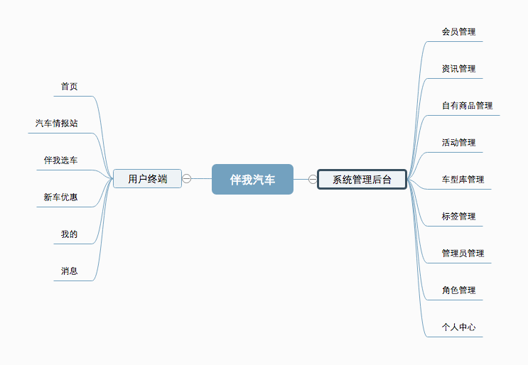

## 4.2用户终端功能详情

### 4.2.1首页

首页展示内容：logo、伴我选车icon、活动推荐banner、资讯推荐、菜单栏，汽车情报站icon，新车优惠icon。用户进入首页不需要登录即可查看。 如图1

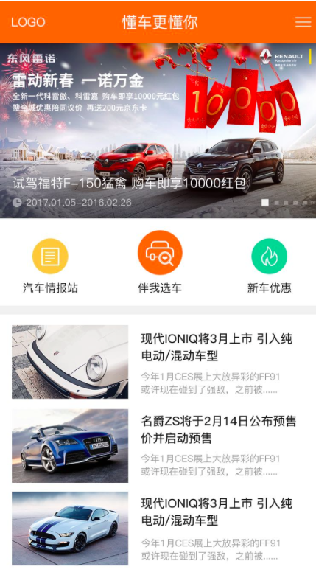（图1）

伴我选车：选车工具icon展示，点击跳转至选车工具内容页。

资讯推荐：资讯推荐内容，展示后台所有推荐的资讯。 每个用户的推荐活动按照一定的规则进行展示。 规则：1、后台有推荐标签，2、根据用户自身关注标签进行推荐。 排序规则：用户未登录根据发布时间倒序排序。用户已登录，根据用户自身标签+时间倒序排序。

汽车情报站：点击跳转到资讯列表页

新车优惠：点击进入活动列表页

活动banner：点击跳转到具体minisite页面

菜单栏：菜单栏共5个菜单，分别为“首页”、“汽车情报站”、“新车优惠”、“我的”、“消息”。

### 4.2.2登录/注册

本系统登录和注册合并为统一入口。

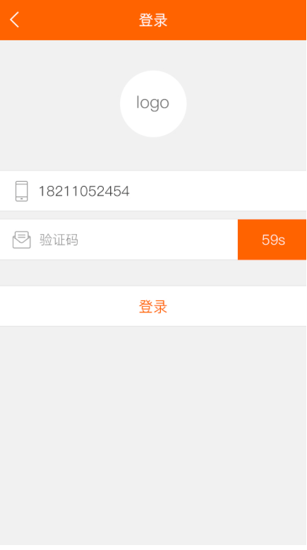

登录：

首次登陆：手机号登录，获得短信验证码，输入验证码进入“完善信息”页面，完善个人信息即可登录成功。

再次登录：手机号登录，获得短信验证码，输入验证码即可登录

### 4.2.3伴我选车

“伴我选车”首先要判断用户是否登录。 登录用户带入用户一些基本信息如：已有座驾（详情参考产品设计文档）。 未登录游客正常使用。

“选车工具”使用流程：

1. 首页介绍页
2. 性别（选择性别：男、女）
3. 预算有多少（选择预选区间，以“万”为单位）
4. 目前使用的车型（如果用户已登录，并且在“我的座驾”内已选择车型，则车型选车范围为“我的座驾”内车型。如未有选择已有座驾，则从车型库内选择车型。 用户未登录，直接从车型库内选择车型。）
5. 已有座驾拥有时间（共4个区间选择，分别为：3年以下，3-5年，5-8年，8年以上）
6. 车系选择（车系选择共6个选项，分别为：自主品牌、韩系品牌、日系品牌、欧系品牌、美系品牌、德系品牌）
7. 家庭状况图片选测（对空间的重视度，6种选择分别为：单身、二人世界、二人世界期待孩子到来、三口之家、期待二胎的到来、4人以上大家庭）
8. 动物图片选择（对动力操控的重视度，5种选择分别为：老虎、孔雀、树袋熊、猫头鹰、变色龙）
9. 兴趣类型图片选择（舒适度的重视度，共8张图片提供选择，其中4张图片为舒适休闲，4张图片未运动辛苦。用户需要选择3张图片）
10. 使用状况图片选择（对使用成本的重视度，共2个问答题。问题1：是否坚决购买耗能低的产品，问题2：采用分时电表是否会改变用电习惯）
11. 位置选择（安全感程度测试，选择餐厅图片， 突出三个位置，位置一：中间座位，位置二：靠角落位置，位置三：靠墙靠边位置）
12. 获得用户选择答案， 通过算法得到结果（具体算法参考“平台趣味选车模型”），输出3款筛选后车型图片。
13. 选择步骤“12”输出的3款车图片中的其中一张图，输出车款的具体基本资料。

### 4.2.4活动推荐banner

展示推荐活动banner。 展示内容：活动banner图、活动标题、活动时间

展示规则：后台进行推荐，最多允许6个推荐活动。

### 4.2.5资讯推荐

展示推荐资讯。 展示内容：资讯图、资讯标题、资讯描述。

展示规则：1、后台“推荐”2、用户自身标签匹配展示。 默认排序根据时间倒序排序。 以达到用户看到资讯内容为自己所倾向看到的内容。

### 4.2.6新车优惠

展示所有活动列表，展示内容：活动banner、活动标题、活动时间、

展示规则：

用户未登录：根据发布时间倒序进行排序

用户已登录：根据用户自身标签在前+发布时间倒序排序

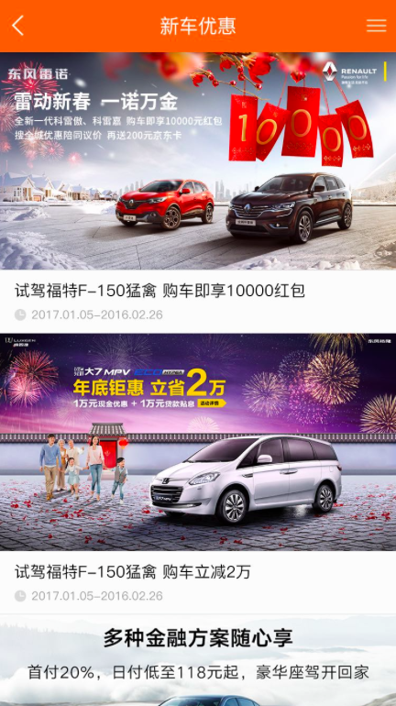

### 4.2.6汽车情报站

#### 4.2.6.1资讯列表。

搜索：关键词搜索、标签搜索。

标签搜索：

系统标签，3个系统标签，通过管理后台进行控制。

用户标签，根据用户自身标签进行搜索。

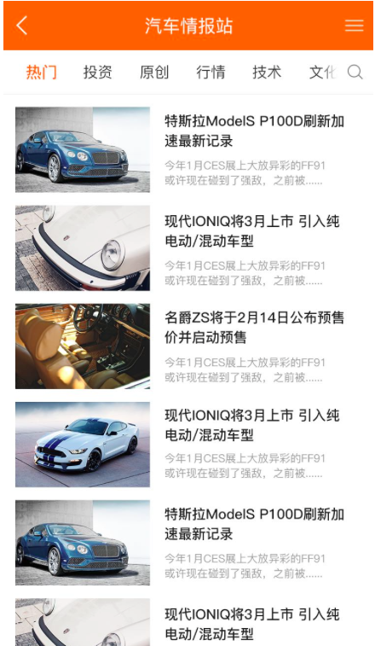

展示规则：

用户未登录：根据发布时间倒序排序

用户已登录：根据用户自身标签在前+发布时间倒序排序

#### 4.2.6.2资讯详情

功能：点赞、收藏功能。点赞和收藏功能有系统管理员根据后台进行控制。

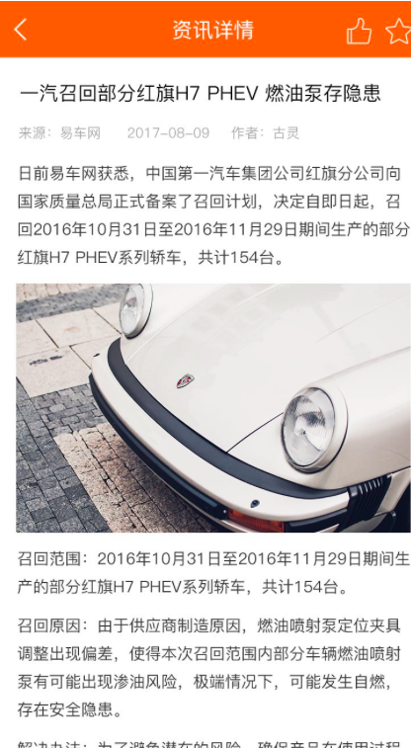

### 4.2.7消息

系统推送消息：消息标题、消息简介、消息详情、外链。

如有未读消息，消息菜单显示红点。

“我的”内“消息”同此功能。

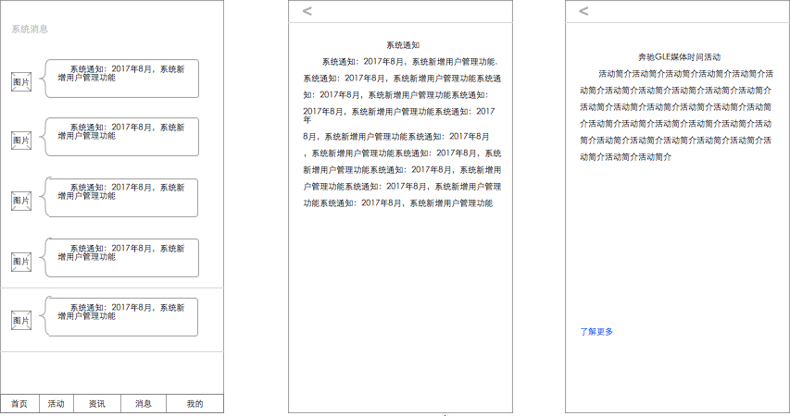

### 4.2.8我的

我的为用户个人中心，状态为：未登录、已登录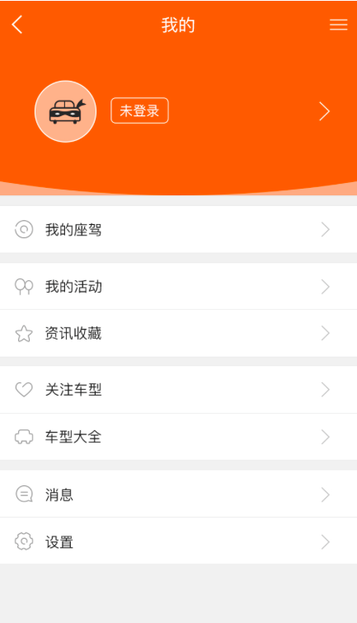 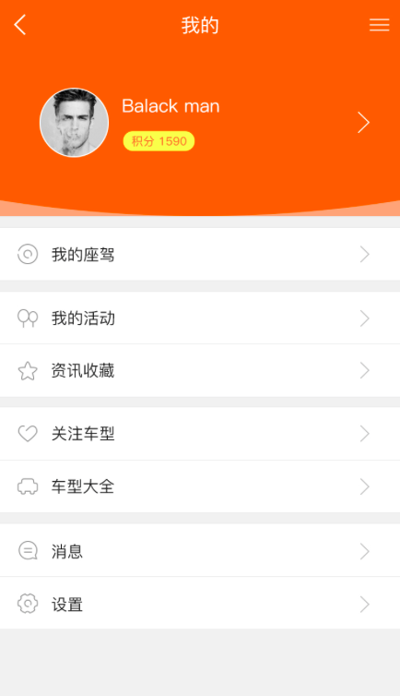

#### 4.2.8.1用户头像

用户未登录显示默认头像。

用户登录未上传头像，显示默认头像。

用户已登录已上传头像 ，显示用户上传头像

#### 4.2.8.2用户账号

用户未登录显示“登录”。

用户已登录显示用户账号

#### 4.2.8.3个人资料

点击用户账户区域进入用户个人资料

用户未登录， 点击进入登录注册页。

用户已登录进入用户资料详情， 用户资料可编辑修改。

##### 4.2.8.3.1用户资料详情

头像：点击调用相机或照片可进行头像编辑

昵称：点击进入昵称编辑页面，保存修改昵称

姓名：点击进入姓名编辑页面，保存修改姓名

性别：点击进入性别编辑页面，保存修改性别

地址：点击进入地址编辑页面，保存可修改地址

邮箱：点击进入邮箱编辑页面，保存可修改邮箱

标签：点击进入标签选择页面，保存和修改标签

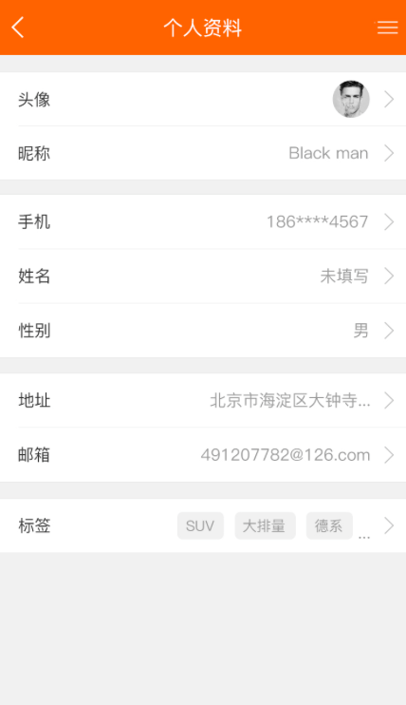

#### 4.2.8.4我的座驾

用户未登录：点击进入登录注册页。

用户已登录：进入用户座驾页面，包含“我的座驾”和“期望座驾”。 可新增，编辑“我的座驾”和“期望座驾”。

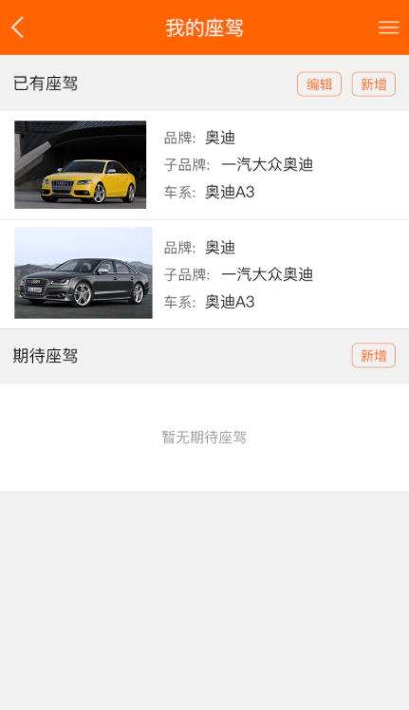

#### 4.2.8.5我的活动

用户未登录：击进入登录注册页。

用户已登录进入我的活动列表页。 我的活动列表页包含用户所有参加和收藏的活动。 展示内容为：活动banner、活动标题、活动时间、是否参加（已报名标签）

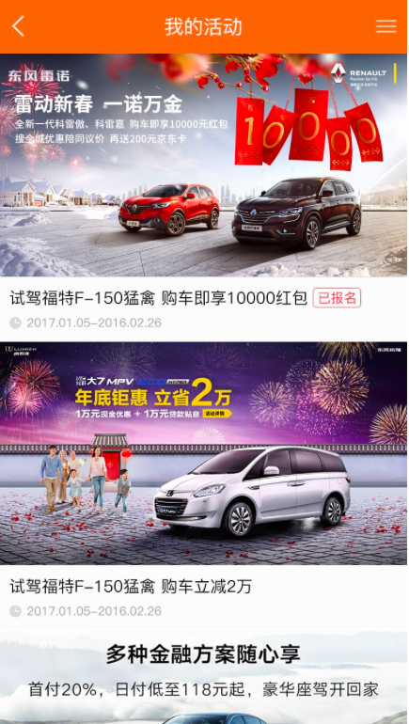

#### 4.2.8.6资讯收藏

用户未登录：点击进入登录注册页。

用户已登录进入资讯收藏列表页。

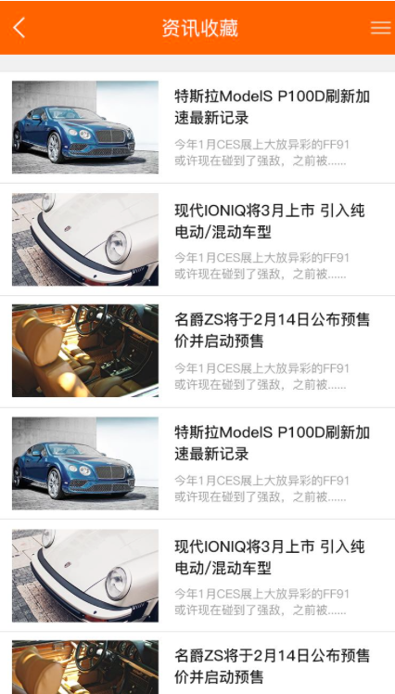

#### 4.2.8.7我的积分

我的积分：本期只做积分统计明细， 不在用户端展示积分。

积分明细规则：

注册：100积分

每次登陆：5积分

报名参加活动：20积分

完善资料：10积分

完善座驾信息：5积分

#### 4.2.8.8关注车型

用户未登录：点击进入登录注册页。

用户已登录进入车型收藏列表页。

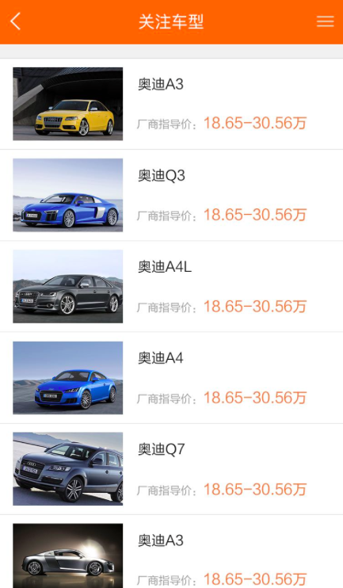

#### 4.2.8.9车型大全

车型大全：用户未登录和已登录都可以正常查看。

3级展示车型大全，分别为：品牌选择、厂商车系选择、车款详情

##### 4.2.8.9.1品牌选择

选择车的主品牌，顶部随机展示2个活动推广banner。

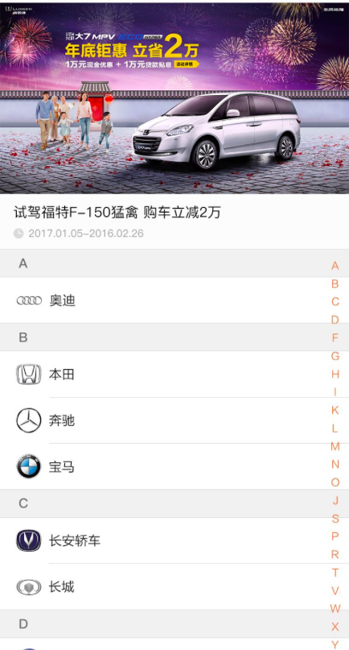

##### 4.2.8.9.2品牌选择

厂商车系选择，根据所选品牌，展示此品牌下所有厂商和车系。

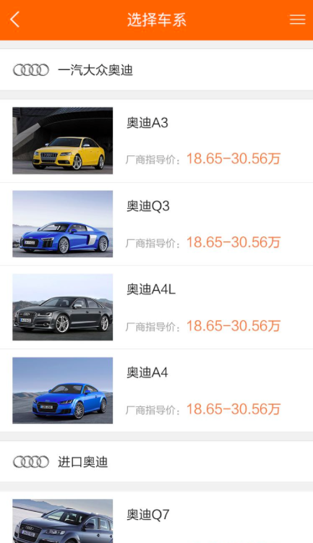

##### 4.2.8.9.3车款详情

车款详情，根据所选车系，默认展示车系内价格最低的车款详情

展示内容：

车款图片（点击进入图片集中， 图片集中点击图片可放大查看）

车款名称（年款，排量、名称）

厂商指导价:厂商知道具体价格，以“万”为单位

车型：（如：SUV、轿车）

工况油耗：如：8.5L

活动说明：此车款管理的所有活动，通过后台进行管理并控制是否显示

车型说明：车款富文本介绍

售后服务：售后服务富文本介绍

参数配置：车款所有参数配置明细。

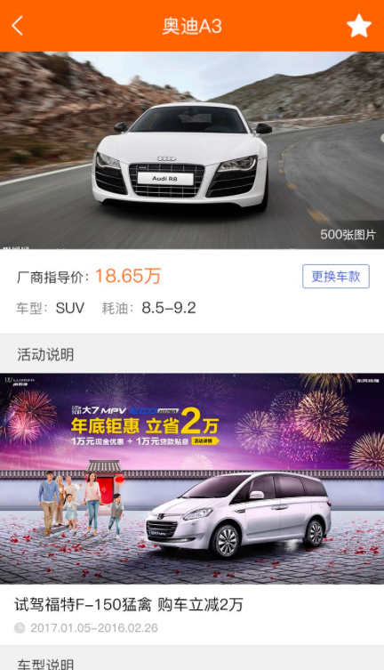

#### 4.2.8.10消息

用户未登录：点击进入登录页。

用户已登录进入消息列表页。

如果有未读消息，有红点提醒标识。

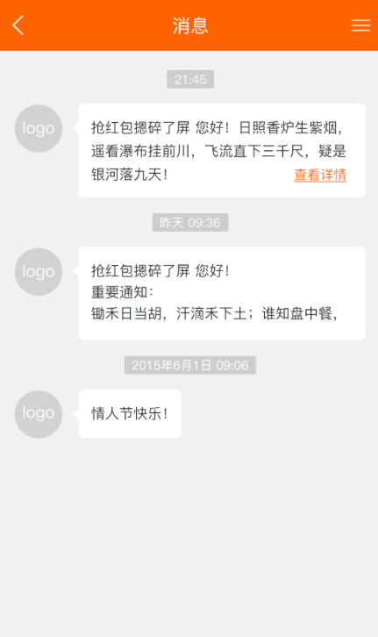

#### 4.2.8.11设置

用户未登录：点击进入登录页

用户已登录：进入设置详情页。详情页包含：账号、退出按钮。点击退出，退出当前账号。

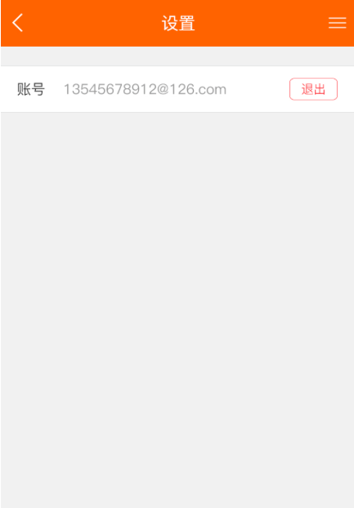

## 4.3系统后台功能详情

### 4.3.1用户登录

后台管理员用户账号有超级管理员进行建立和分配

用户登录：输入账号、密码、验证码进行登录。

忘记密码：点击跳转到联系管理员页面。

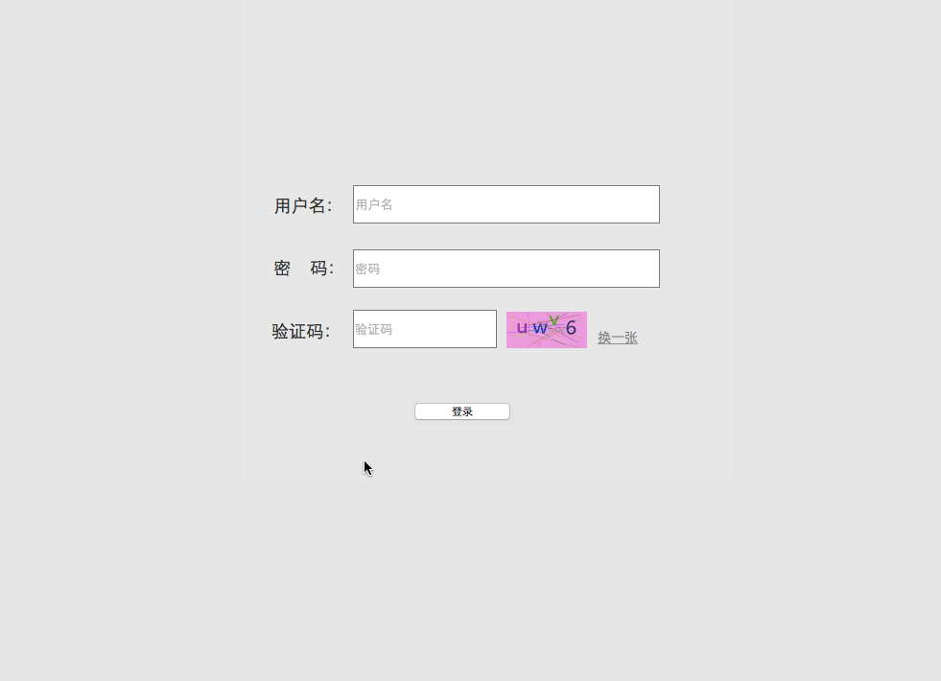

### 4.3.2系统管理后台主页

顶部：显示当前时间，登录用户，用户所属角色，退出功能

左侧菜单:会员管理、资讯管理、活动管理、自有商品管理、车型库管理、搜索标签定义、标签管理、系统消息、管理员管理、角色管理、个人中心、菜单管理、网站设置

### 4.3.3会员管理

会员信息列表，字段包含：序号、账号、昵称、姓名、性别、注册时间功能（详情）。

搜索功能：

搜索条件：手机号、姓名、昵称、性别、注册时间。

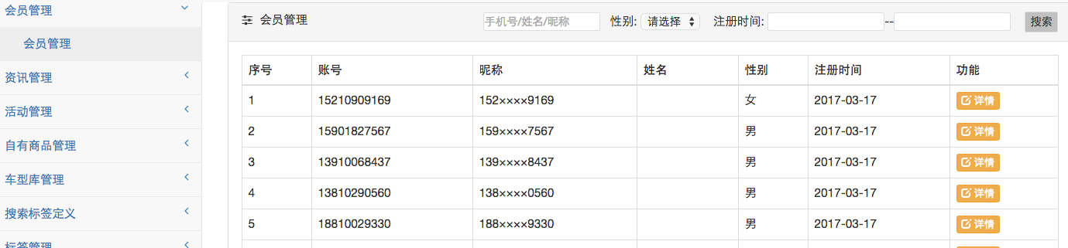

会员详情：展示会员所有基本信息。基本信息包含：账号、昵称、姓名、性别、邮箱、积分、标签、地址、注册时间、座驾、活动、积分、资讯收藏、关注车型。

座驾：座驾包含会员已有座驾列表和期望座驾列表。

活动：活动包含会员参加活动和关注活动列表。

积分：会员获得积分明细列表。

资讯收藏：会员收藏的资讯列表。

关注车型：会员关注的所有资讯列表。

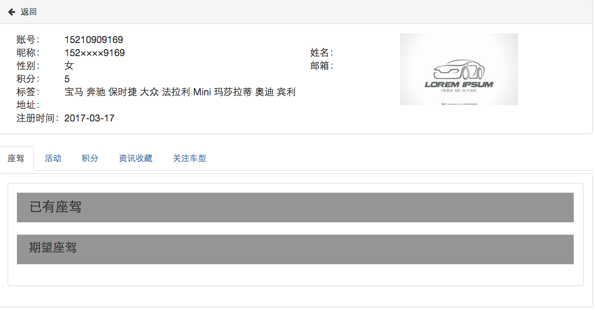

### 4.3.4资讯管理

#### 4.3.4.1资讯新增

资讯分类:资讯、车型投资报告、网络搜索

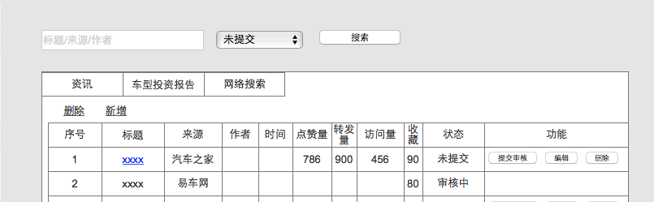

资讯列表包含字段：序号、标题、来源、作者、时间、点赞量、转发量、访问量、收藏量、状态（未提交、审核中、未通过、已通过）、操作（提交审核、编辑、删除）

功能：

新增资讯：新增一条资讯，进入资讯编辑页面。

编辑：编辑当前资讯。

删除：删除当前资讯。

提交审核—提交当前资讯到审核人员。

标题—点击标题可进行预览。

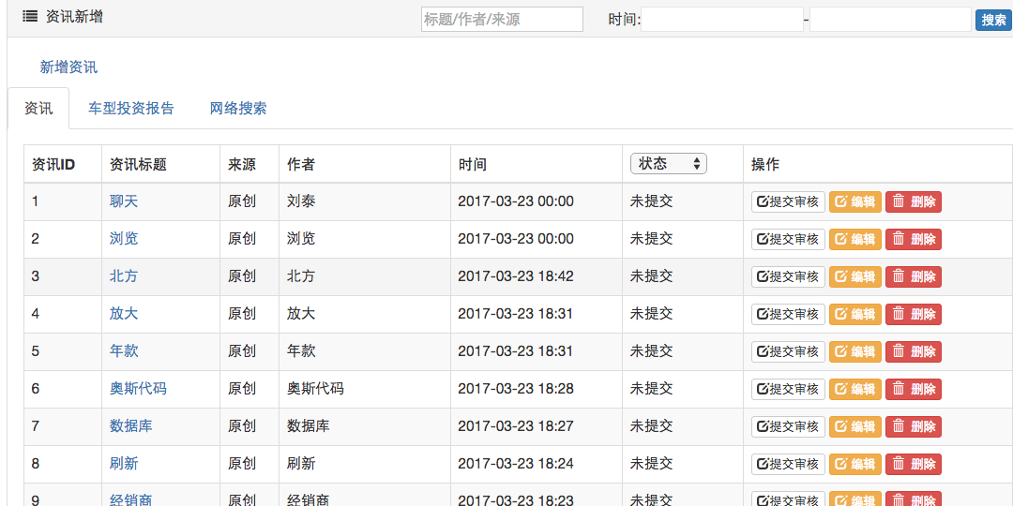

新增和编辑资讯进入编辑详情页，包含标题、来源（来源选择或手动输入）、描述、作者、时间、内容、标签、点赞（可选）、收藏（可选）。

#### 4.3.4.2资讯审核

资讯审核列表

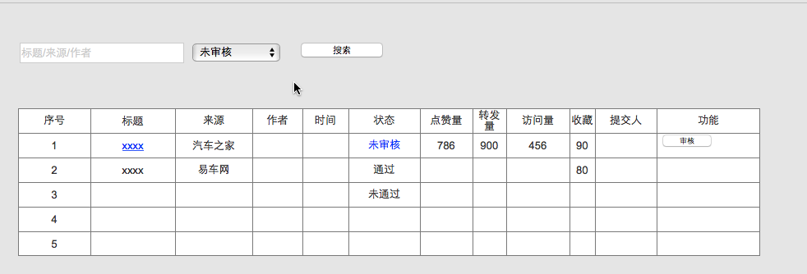

资讯列表：字段包含序号、标题（点击标题可以预览）、来源、作者、时间、状态、提交人、操作（审核）

审核：进入资讯详情页，功能包含审核通过和驳回。 审核通过资讯提交给发布人员，审核驳回资讯提交给提交资讯编辑人员。审核驳回需要填写驳回意见。

搜索功能：标题、来源、作者、状态搜索。

#### 4.3.4.3资讯发布

资讯发布分类：已发布、未发布、已推荐、未推荐。

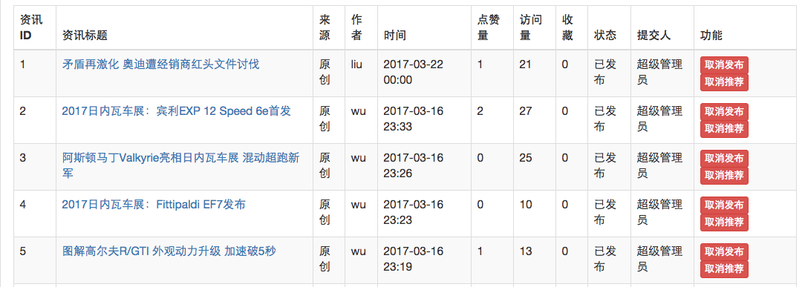

资讯列表：字段包含序号、标题（点击标题详情可预览）、来源、作者、时间、状态、点赞量、转发量、访问量、收藏量、审核人、操作（发布/取消发布，推荐/取消推荐）

搜索功能：标题、来源、作者、状态搜索。

#### 4.3.4.4资讯列表

资讯列表：字段包含序号、标题（点击标题可预览）、来源、作者、时间、点赞量、访问量、收藏量、提交人、审核人、发布人。

搜索功能：作者、标题、来源搜索。点赞量、访问量、收藏量、时间搜索。

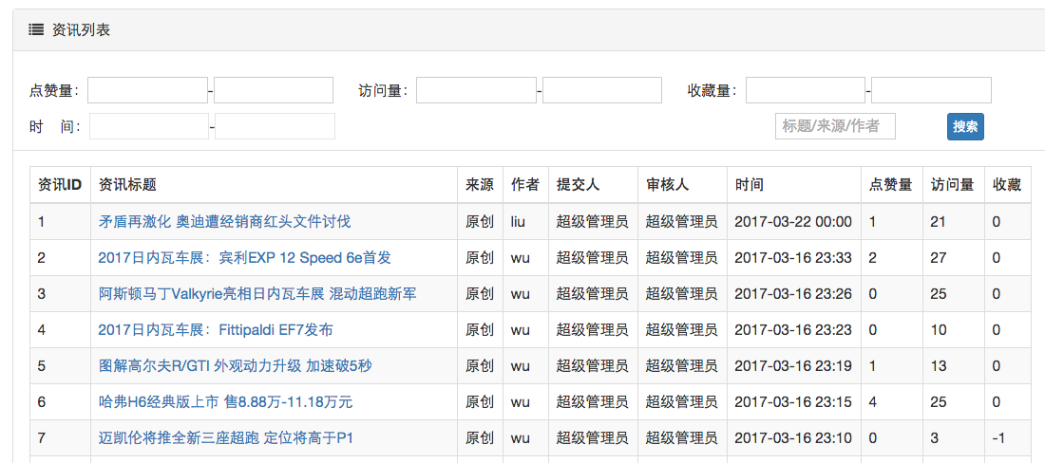

#### 4.3.4.5搜索标签定义

资讯标签定义，搜索包含模糊搜索功能和标签搜索。 标签搜索共7个标签，其中固定3个标签为系统标签，通过本功能进行管理。其余4各是根据不同用户自身所拥有标签展示进行搜索。

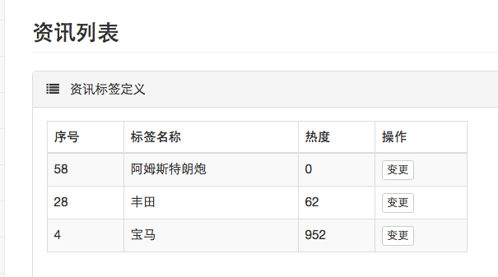

用户标签定义：用户标签为用户完善资料内选择的10个标签， 数量固定为10个，内容可变更。

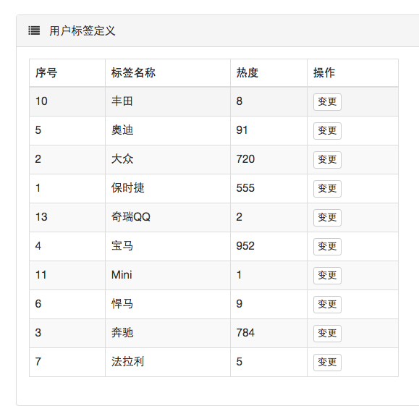

### 4.3.5车型库管理

车型库管理包含品牌管理、厂商管理车系管理、车型管理、参数分类管理、参数管理。

#### 4.3.5.1品牌管理

品牌信息列表，字段包含序号、品牌名称、品牌代码、logo、创建时间、操作（编辑、删除）

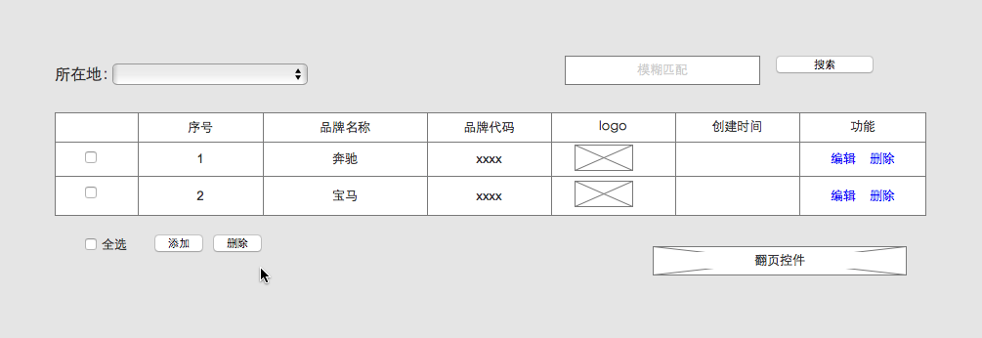

功能：

添加—添加品牌信息

删除—删除品牌信息

编辑—编辑此品牌信息

搜索—模糊搜索，品牌名称、品牌代码模糊搜索。

#### 4.3.5.2厂商管理

厂商信息列表：字段包含序号、厂商名称、所属品牌、品牌代码、logo、创建时间、操作（编辑、删除）

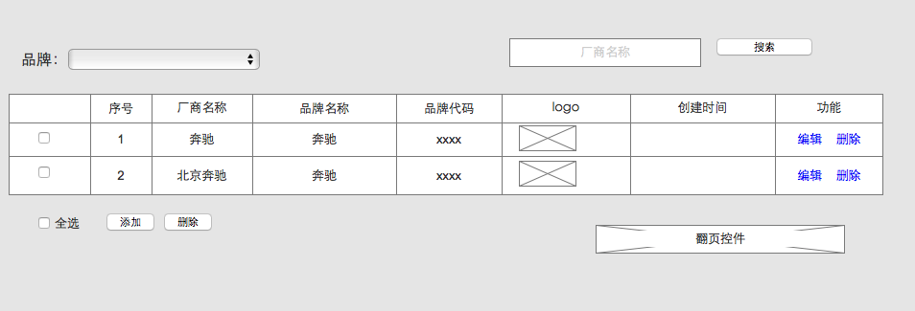

功能：

添加—添加厂商信息

删除—删除厂商信息

编辑—编辑本条厂商信息

搜索—模糊搜索和品牌搜索。

车系管理：

车系信息列表，字段包含序号、车系名称、车系代码、所属品牌、类型、操作（编辑、删除）

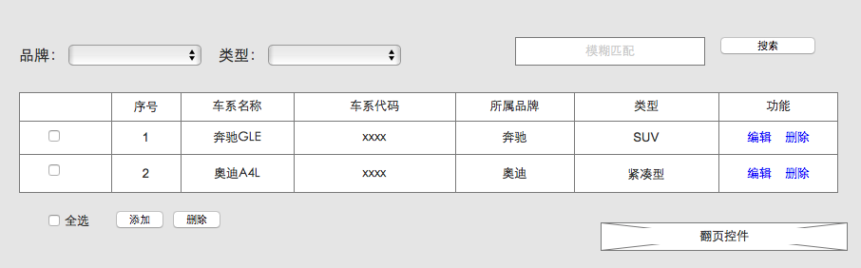

功能：

添加—添加厂商信息

删除—删除厂商信息

编辑—编辑本条厂商信息

搜索—模糊搜索，品牌搜索和类型搜索。

车型管理：

车型信息列表，字段包含序号、车型名称、所属品牌、所属品牌、车型代码、所属年款、所属车系、类型、操作（配置表、编辑、删除）

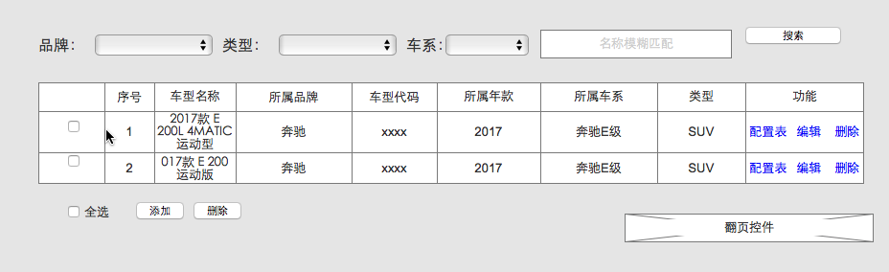

功能：

配置表—编辑车型配置。（名称、内容、编辑）

添加—添加车型信息

删除—删除车型信息

编辑—编辑本条车型信息

搜索—模糊搜索，品牌搜索，类型搜索，车系搜索。

参数分类管理：

参数分类信息列表，字段包含序号、名称、状态、操作（编辑、删除）

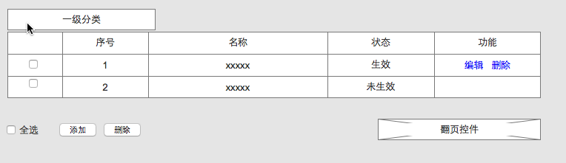

功能：

添加—添加参数分类信息

删除—删除参数分类信息

编辑—编辑本条参数分类信息

参数管理：

参数信息列表

参数信息列表，字段包含序号、名称、所属分类、状态、是否为基础参数、操作（编辑）

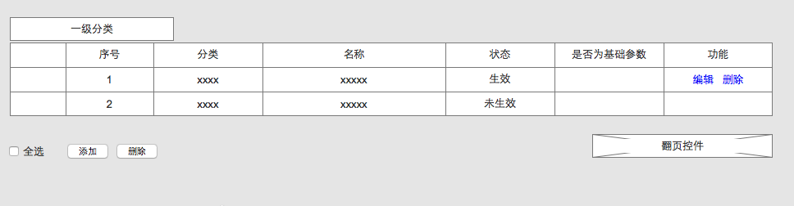

功能：

编辑—编辑本条参数信息

### 4.3.6自有商品管理

自有商品信息列表，字段包含序号、标题（点击可预览）、关联车型、关联活动、操作（发布、编辑）

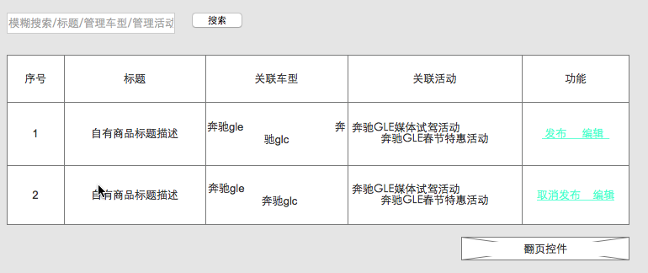

关联车型：展示所有关联的车型名称，以分行区分。

关联活动：展示所有关联的活动名称，以分行区分。

功能：

发布—发布本条自有商品信息

编辑—编辑本条自有商品信息

删除—删除自有商品信息

新增—新增自有商品信息

搜索—模糊搜索，标题、关联车型、管理活动。

新增自有商品：  
编辑自有商品标题、编辑车型说明、编辑售后服务、新增关联车型。

### 4.3.7活动管理

#### 4.3.7.1活动列表

活动列表仅展示本管理员所创建的所有活动。

活动信息列表展示，字段包含序号、标题（点击标题可进行预览）、描述、活动创建者、活动类型、开始时间、结束时间、活动链接、活动状态、点击量、访问量、收藏量、操作（发布、编辑、删除/取消发布、线索）

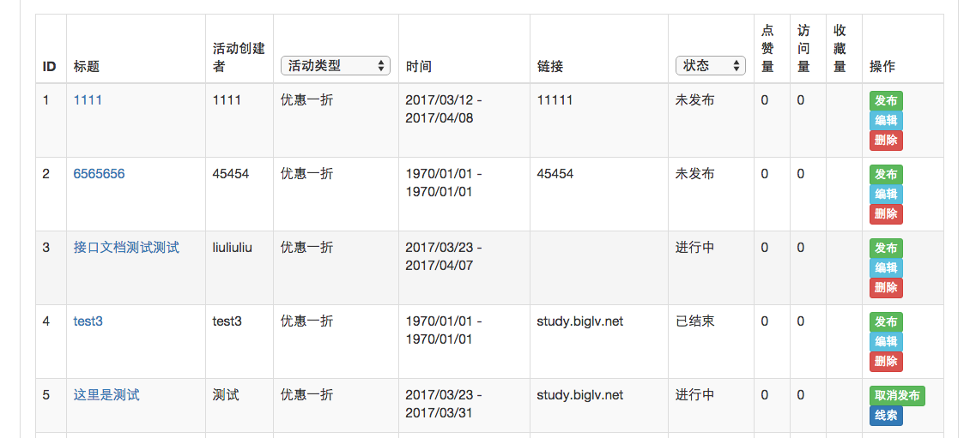

功能：

新增--新增活动，进入活动生成页。标题、描述、活动创建者，活动类型（选择活动类型）,时间（开始时间、结束时间）、活动链接（minisite原始链接）、渠道（选择投放渠道）、seo（SEO关键字和描述）、接口文档（生成本minisite接口文档）。

接口文档，进入接口文档生成也， 可以新增接口内参数，自定义参数名称， 生成html格式文档。

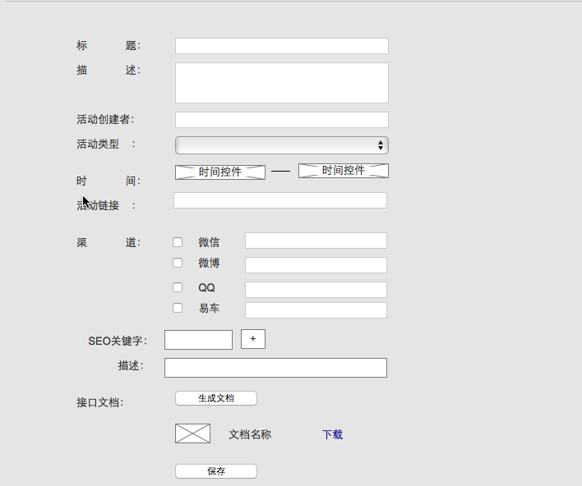

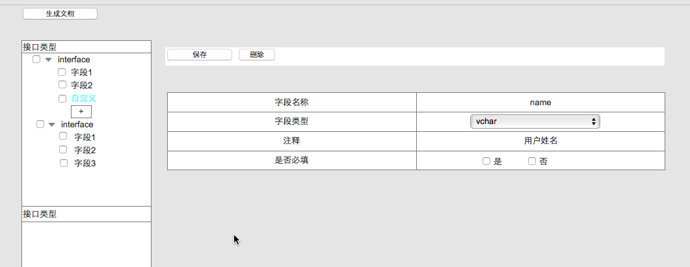

编辑—编辑本条活动信息

删除—删除本条活动信息。

发布—发布本条活动信息，在前端展示。

搜搜—模糊搜索、状态搜索、时间搜索。

线索—查看本活动内，所有留资线索。

#### 4.3.7.2活动列表（总）

活动列表总，是用于给活动相关负责人进行查看所有数据使用。 功能同活动列表功能

#### 4.3.7.3推荐活动管理

控制活动是否着重推荐功能。

活动信息列表，字段包含序号、标题、描述、活动创建者、活动类型、开始时间、结束时间、链接、活动状态、点赞量、访问量、收藏量、操作（推荐/取消推荐）

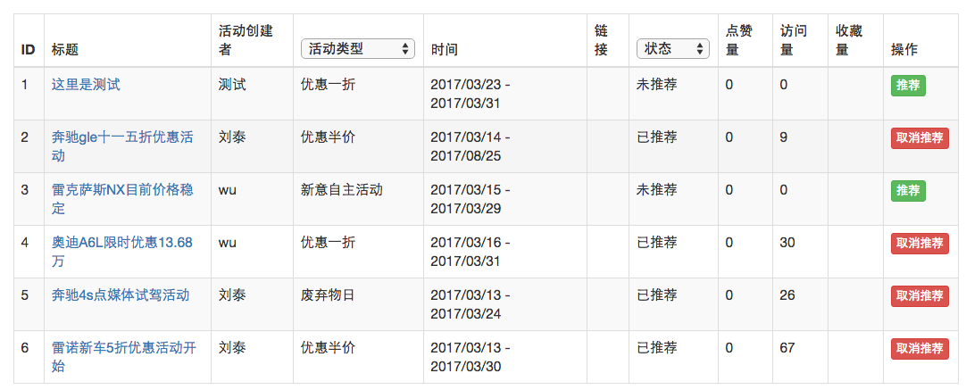

#### 4.3.7.3活动类型管理

活动类型信息列表，字段包含序号、名称、活动数量、操作（编辑、删除）。

功能：

新增—新增活动类型

编辑—编辑本条活动类型信息

删除—删除本条活动类型信息。

规则：如果活动类型存在活动使用， 则不允许删除活动类型。

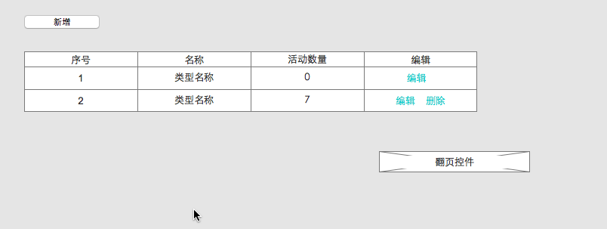

#### 4.3.7.4渠道管理

渠道信息列表，字段包含序号、名称、使用量、操作（编辑、删除）

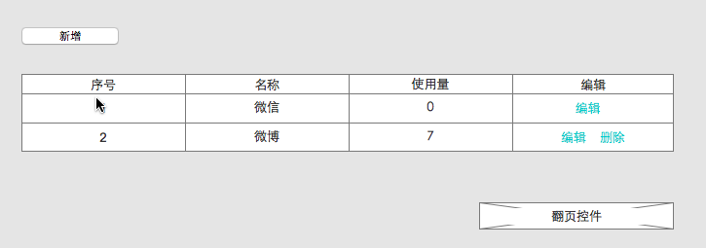

功能：

新增—新增渠道信息。

编辑—编辑本条渠道信息

删除—删除本条渠道信息

规则：如果渠道已经有活动在使用，在不允许删除本条渠道信息。

### 4.3.8消息管理

消息列表，字段包含序号、标题、描述、关联、操作（编辑、发布、删除）

功能：

新增消息—新增一条消息，进入消息编辑页面。 编辑标题、描述、正文、关联（链接）。

编辑—编辑消息内容

删除—删除本条消息

发布—发布本条消息在用户端可以收到和查看本条消息。

### 4.3.9权限管理

用户管理：

用户信息列表， 功能包含新增用户，删除用户，分配角色。

角色管理：

角色信息列表， 功能包含新增角色，删除角色，分配权限。

### 4.3.10个人中心

个人基本信息资料展示和修改

账号密码修改

### 4.3.11搜索标签定义

#### 4.3.11.1 资讯标签定义

资讯标签定义， 共定义3个标签， 用来控制前端“汽车情报站”内前3个搜索标签。

#### 4.3.11.2 用户标签定义

用户标签定义， 共定义10个标签， 用来控制前端“完善资料”内提供给客户标签选择的10个标签。